# PROCESAMIENTO DE SEÑALES E IMÁGENES

**PRIMER PARCIAL**

**Fecha: Jueves 30 de Mayo de 2024**

**Alumno: Pablo Correa**

**Resolver:**

## Marque con una X lo que corresponda. Dentro de la clasificación de una Señal se pueden encontrar

### Señales Multicanal …X…..

### Señales Multitareas ……..

### Señales Derivadas …X…..

### Señales Adimensionales ……..

### Señales Discretas y Continuas …X…..

## Responda Verdadero o Falso en las siguientes afirmaciones.

### Una señal continua en el tiempo puede tomar infinitos valores. Verdadero

### En una señal analógica la amplitud es continua y el tiempo es discreto. Falso

### En una señal digital la amplitud y el tiempo son discretos. Verdadero

### Una señal es periódica en el tiempo continuo si se cumple que: $x(t) = x(t+mT)$, donde T es el periodo de la señal y m es un número entero. Verdadero

### La amplitud de una señal es el valor que tiene una señal cuando cae por debajo de 3dB. Falso

## Responda Verdadero o Falso en las siguientes afirmaciones

### Un sistema es lineal si cumple con el principio de superposición. Verdadero

### Un sistema es causal si su salida en cualquier instante de tiempo depende solo de las entradas futuras. Falso

### Un sistema estable es aquel en el que cualquier entrada acotada produce una salida acotada. Verdadero

### Un sistema dinámico o con memoria es aquel cuya salida depende únicamente de la entrada en ese mismo instante. Falso

### La respuesta al impulso de un sistema LTI es suficiente para conocer su respuesta a cualquier otra señal. Verdadero

## Dada la siguiente gráfica representa las siguientes señales

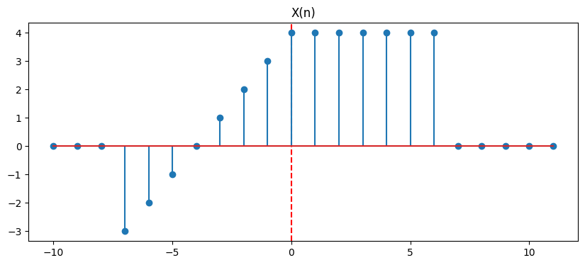

### y(n) = x(-2*n)

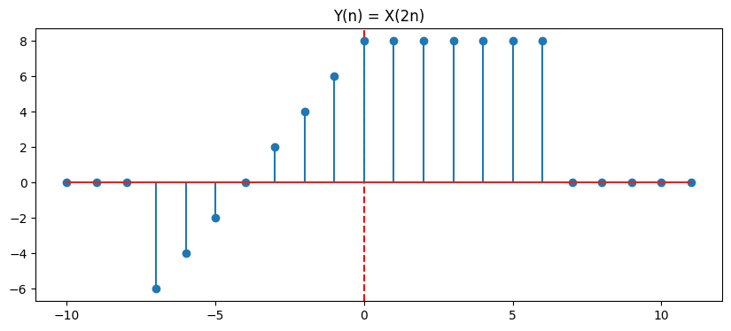

### y(n) = x(n/2)

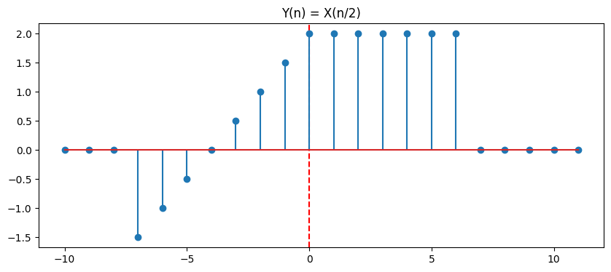

### y(n) = x(2*n-1)

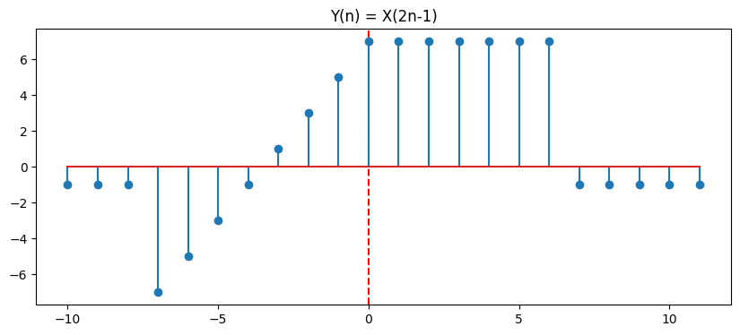



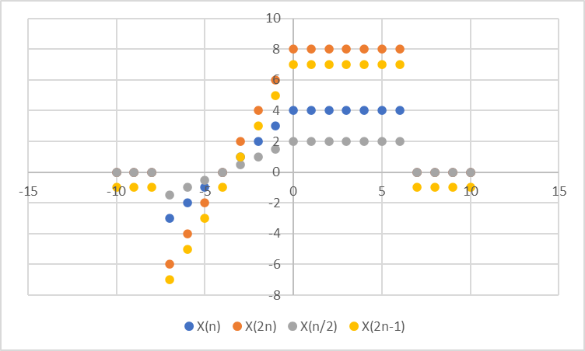

## Determine si las siguientes sinusoidales son periódicas e indique su periodo.

$sin\left(0.01*π*t\right)$

$$T=\frac{2 . π}{ω}$$

$$T=\frac{2 . π}{0,01 π}=\frac{2}{0,01}=200$$

La señal es periódica porque el periodo es un número entero: 200

$2*sin\left(π*t\right)+3*sin\left(3*π*t\right)$

$$T_{1}=\frac{2 . π}{ω}$$

$$T_{1}=\frac{2 . π}{π}=2$$

$$T_{2}=\frac{2 . π}{ω}$$

$$T_{2}=\frac{2 . π}{3 . π}=\frac{2}{3}$$

$$\frac{T_{1}}{T_{2}}=\frac{2}{\frac{2}{3}}=3$$

La señal es periódica porque el cociente de los periodos es igual a 3.

Periodo: el múltiplo común menor de 2 y 2/3=2.

El periodo común de la señal es 2.

$sin\left(π*t\right)+sin\left(12*t\right)$

$$T_{1}=\frac{2 . π}{ω}$$

$$T_{1}=\frac{2 . π}{π}=2$$

$$T_{2}=\frac{2 . π}{ω}$$

$$T_{2}=\frac{2 . π}{12}=\frac{1}{6}π$$

$$\frac{T_{1}}{T_{2}}=\frac{2}{\frac{π}{6}}=\frac{12}{π}$$

El cociente de los periodos no es número racional, por lo que la señal no es periódica.

## Una señal analógica contiene frecuencias hasta los 10kHz.

### ¿Qué valor de frecuencia de muestreo permite su reconstrucción exacta a partir de sus muestras?

Por el teorema de Nyquist, la frecuencia de muestreo recomendada será de 20kHz

### Si muestreamos esta señal a una velocidad de 8kHz. ¿Qué sucede con la frecuencia de 5kHz?

Si muestreamos la señal de 10kHz a una velocidad de 8kHz, no vamos a poder observar la señal real, sino que se mostrará una señal distorsionada. Al querer visualizar una señal de 5kHz vamos a poder observar una señal más cercana a la original, pero que todavía no se distingue correctamente

## Cierta forma de onda $x\left(t\right)=10*cos\left(2400*π*t+\frac{π}{3}\right)+20*cos\left(800*π*t+\frac{π}{6}\right)$ se muestrea para su almacenamiento en formato digital.

### Calcule la frecuencia mínima de muestreo necesaria para asegurar una recuperación perfecta de la señal analógica.

$$T_{1}=\frac{2π}{ω}$$

$$T_{1}=\frac{2π}{2400 π}=\frac{1}{1200}$$

$$f_{1}=\frac{1}{T_{1}}=\frac{1}{\frac{1}{1200}}=1200 Hz$$

$$T_{2}=\frac{2π}{800 π}=\frac{1}{400}$$

$$f_{2}=\frac{1}{\frac{1}{400}}=400 Hz$$

La mayor frecuencia del sistema es de 1200Hz por lo que la frecuencia de muestreo mínima requerida para que el sistema pueda recuperar correctamente la señal será:

$$f_{s}=2 . f_{1}=2 . 1200 Hz=2400 Hz$$

## Indique la respuesta correcta:

### En un sistema de conversión A-D el filtro antialiasing:

1. Asegura que el ancho de banda de la señal que se va a muestrear esté limitado al rango de frecuencias deseadas Correcto
2. Permite el paso de frecuencias altas que mejora la relación señal-ruido
3. Sirve para establecer los parámetros del circuito de muestreo

### Según el teorema de Nyquist, para poder reconstruir una señal analógica la frecuencia de muestreo debe ser: (nota: $Fs$ frecuencia de muestreo y $AB$ ancho de banda)

* 1. Correcto